山东省临沂卫生学校文明创建

工 作 简 报
第2 期

临沂卫校文明创建工作领导小组办公室 2021年1月18日

目 录
●【教师队伍建设】
我校举行校级课题2019年度结题暨2020年度立项评审会····································1
●【校园文化建设】
我校举行2020/2021学年上学期入团宣誓仪式············································2
●【优美环境建设】
我校召开图书馆功能布局专家论证会···················································4

报：临沂市精神文明建设委员会、临沂市教育局
送：学校领导，学校各科室、专业部、教研室

我校举行校级课题2019年度结题暨2020年度立项评审会
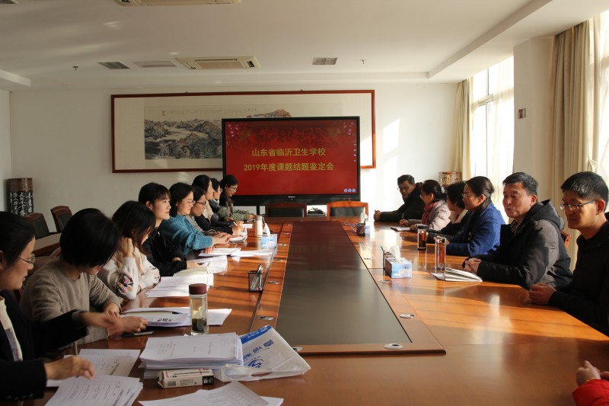

2021年1月11日下午，学校在校会议室举行校级课题2019年度结题暨2020年度立项评审会，会议由医教室主任林洪主持，学校课题组专家及课题主持人参加了评审会。
立项评审会上，课题负责人分别从课题内容、方法、组织、分工、进度、预期成果等做出具体陈述，课题组专家对课题进行了评议，一致认为，课题目标定位准确，课题研究内容具体明确，研究方法操作性强，今后课题组要重点抓好课题落地工作，按进度完成各项任务。
结题评审会上，课题负责人从课题研究成果及取得的成绩，做了详细的陈述，课题组专家对结项课题进行了评议，一致认为，本次申请结题的课题，均达到预期研究成果，取得了丰硕的成绩，在课题研究方面积累了更多的经验，拓展了研究思路。
本次评审会，2019年度课题共结题7项，2020年度课题共立项4项。(教务科供稿)

我校举行2020/2021学年上学期入团宣誓仪式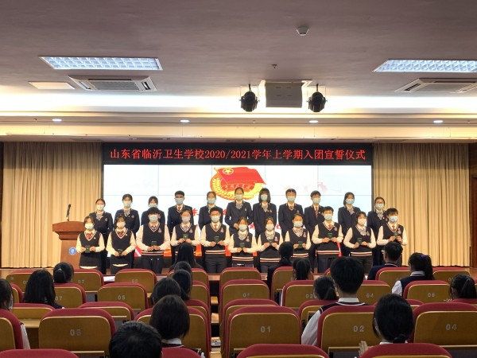
为了加强青年理想信念教育和社会主义核心价值观教育，夯实团的基础，加强团的组织建设，1月11日下午，临沂卫校2020/2021学年上学期入团宣誓仪式在学术报告厅举行。
仪式在雄壮的国歌声中拉开序幕，首先由主持人团委李江山老师介绍了本次新发展团员的情况，并宣读新团员名单。接下来由老团员代表为新团员们佩戴了团徽，并颁发了团章和团员证。接着在团委徐晓雨老师的领誓下，全体新老团员面对鲜艳的团旗进行了庄严宣誓。随后，老团员代表王一品同学分享了自己加入共青团以来的体会和成长经历；新团员代表赵浩羽同学发表了感言，讲述了自己对共青团的认识和热爱；团委副书记万春同志向新团员表示了祝贺，她希望每位新团员能在入团之后努力学习，勤奋工作，积极向上，充分发挥团员的模范带头作用，承担起一名团员应该承担的责任。最后，入团仪式在振奋人心的共青团团歌声中圆满结束。
本次入团仪式简短、庄重，使团员们经历了一次心灵的洗礼，在感受着无尚光荣的同时，也肩负了一份沉甸甸的使命。虽然入团仪式已结束，但新团员们以身作则，追求卓越的决心将会愈加深切，永不落幕。(团委供稿)

我校召开图书馆功能布局专家论证会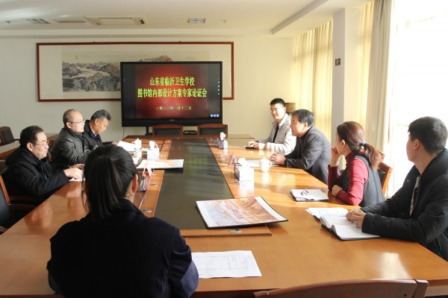
1月12日下午，我校图书馆功能布局专家论证会在办公楼三楼会议室举行。论证会特邀临沂市图书馆副馆长、研究馆员、临沂市政府决策咨询专家程鹏飞，临沂大学图书馆馆长助理、副研究馆员黄汝伦，山东医学高等专科学校图书馆馆长胡怀富参加论证。我校党委委员副校长李学松、教务科副科长于伟、图书馆副馆长刘竹梅、基建科科长田峰及相关同志参加论证会。
论证会上，专家们结合专业知识，就图书馆内空间区分、功能布局、未来图书馆发展的方向、信息技术应用等进行了论证。专家们结合图书馆面积，对办公区域、图书区域、期刊区域、阅览区域、借阅区域、图书馆机房、信息中心等的功能布局进行了论证，提出了比较科学合理的建议。
专家们指出，图书馆要注重共享空间和专业体验空间设置；布线设计要综合考虑，各类线材注重质量。随着大数据时代的到来，信息量的快速增加，图书馆的功能也将重新定位，将由“读书中心”转向“学习交流中心”，因此在新馆建设中，要注重地方文化特色、学校发展特色及专业设置特色的展示。
专家们对图书馆文化建设、图书情报信息共享等提出了建议，还对图书馆的建设工作提出了具有前瞻性、建设性的建议。
李学松校长对各位专家在百忙中来校参加论证会表示欢迎，为专家们提出极具专业水准的建议表示诚挚的感谢。
这次论证会，必将快速推进我校图书馆建设，为图书馆布局规划工作打下坚实基础，使我校图书馆在建成投入使用后发挥很好的指导作用。（图书馆供稿）

